Petak
Sat 1= Hrvatski jezik
Još jednom zamoli starijeg člana obitelji da ti pročita pjesmicu „Visibaba“. Na kraju oboji visibabu.
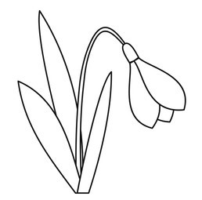

Sat 2= Hrvatski jezik
Zaokruži ili prekriži slovo A u riječima.
AVION
ANANAS
DAN

Zaokruži slovo E u riječima.
MEDO
SNIJEG
ZEKO

Sat 3= Likovna kultura
Odaberi dvije boje sa slike (2 kontrasta) i njima oboji uskršnja jaja.

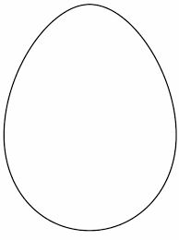

Sat 4= Priroda i društvo
Temperom i prstićem ukrasi jaglac, vjesnika proljeća.
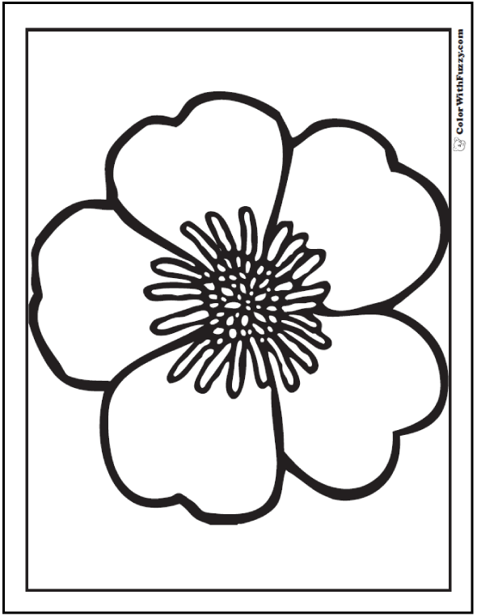

Sat 5= PERP
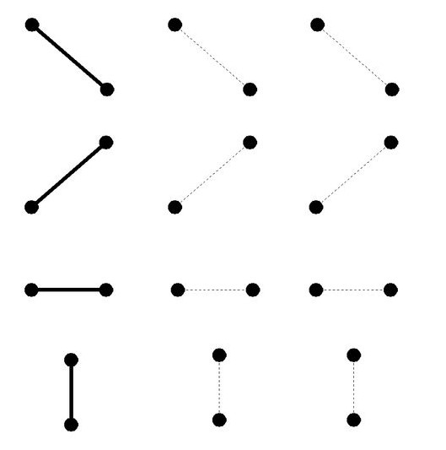
Dopuni crte.

